Efter avslutat kurstillfälle fyller kursansvarig i denna mall. Prefekt/programansvarig beslutar om mallen ska kompletteras med ytterligare uppgifter/frågor.

Kurskod  2PT118 |  | Kurstitel  Inriktningsspecifik fördjupningskurs 1 – Kognitiv beteendeterapi | Högskolepoäng  5
 | Termin  HT21 | Tidsperiod  211119-220117

Kursansvarig  Maria Beckman | Examinator  Maria Beckman
Övriga medverkande lärare  Sophie Dixelius Diamantoglou | Övriga medverkande lärare

Antal registrerade studenter  4 | Antal som inte fullföljt kursen  0 | Antal godkända efter ordinarie tillfälle  4

Slutsatser vid föregående kursutvärdering
Kursutvärderingen visar inte på några behov av större förändringar av kursen. Då studenterna upplevde examinationsmomentet med inspelning av samtal följt av kodningsbaserad objektiv handledning som särskilt lärorikt, finns skäl att se över och bredda utbudet av liknande moment. Även önskemålet om läsanvisningar (sidhänvisning) till kurslitteraturen bör tillmötesgås via läroplattformen Canvas.

Beskrivning av genomförda förändringar sedan föregående kurstillfälle
Då tidigare års slutsats inte visade behov av några större förändringar genomfördes kursen i stort sett i likhet med föregående års kurs. Nytt för denna kursomgång var dock att studenterna fick självskatta sina samtalsfärdigheter i enlighet med MITI inför examinationen, och att de obligatoriska quizen i Canvas fungerade som examination för de teoretiska delarna. Tillägget av en obligatorisk inspelning av samtal följt av kodningsbaserad objektiv telefonhandledning i enlighet med studenternas önskemål ligger av schematekniska skäl under nästföljande kurs och kan därmed inte utvärderas i denna kursanalys.

Metod(er) för studentinflytande

Genom studentrepresentanter i programråd har studenterna möjlighet att vara med i beredning och beslut gällande kursen. Under kursens gång uppmuntrades dessutom studenterna att komma med feedback gällande innehåll och utformning. Kursanalysen baseras på en muntlig utvärdering vid sista kurstillfället, samt en anonym kursutvärdering (svarsfrekvensen 100 %, fyra av fyra svarande).

Sammanfattning av studenternas svar på kursvärdering

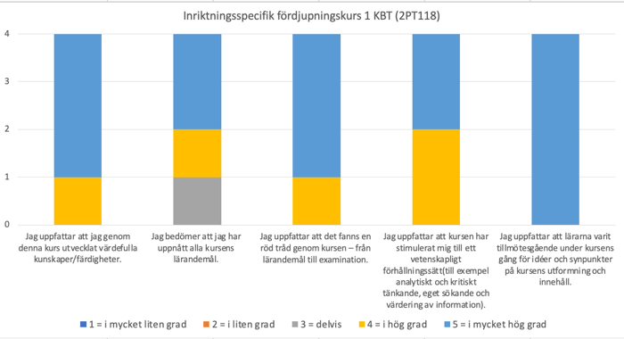

Medelpoäng
Jag uppfattar att lärarna varit tillmötesgående under kursens gång för idéer och synpunkter på kursens utformning och innehåll. | 5
Jag uppfattar att kursen har stimulerat mig till ett vetenskapligt förhållningssätt (tex analytiskt och kritiskt tänkande, eget sökande och värdering av information). | 4,5
Jag uppfattar att det fanns en röd tråd genom kursen – från lärandemål till examination. | 4,8
Jag bedömer att jag har uppnått kursens alla lärandemål. | 4,3
Jag uppfattar att jag genom denna kurs utvecklat värdefulla kunskaper/färdigheter. | 4,8

Kursansvarigs reflektioner kring kursens genomförande och resultat
Studenternas utvärdering av denna kursomgång är överlag väldigt positiv. Både i den muntliga utvärderingen och i de skriftliga anonyma kommentarerna i kursutvärderingen framkommer att studenterna uppskattat formerna för både undervisning och examination. Mixen av olika undervisningsformer och blandningen av teori och praktisk övning lyfts fram som något extra positivt. De synpunkter på kursens utvecklingsområden som har framkommit handlar i stort om att studenterna vill ha mer: Att få göra MI och få kodningar flera ggr, 1 per termin, för att befästa kompetens; Kursen är mycket bra. Önskar mer och övertid; Min önskan är att kursen skulle varit större där man kunde haft en föreläsning till med teori, samt ett antal övnings-tillfällen extra där man fick spela in och koda sina samtal samt få handledning på dem. Upplever att det först nu i slutet av kursen som man fick ordentlig koll på det och att det hade varit bra att få mer praktisk övning; Så jättebra, känns fantastiskt nästan lyxigt att få ta del av detta. Hade såklart gärna haft detta mycket mer. Hade även gärna sett den låg tidigare i utbildningen då den hjälp mig i alla mina patient möten; Mycket bra kurs som kunde vara större; Mycket lärorikt och en ögonöppnare. Önskar att kursen kom redan första terminen och att de sedan följde oss genom hela studietiden. Svårt att lära sig och behöver tillämpas och handledas i regelbundet för att bli vass.
Alla studenter anser att lärarna varit tillmötesgående, att det fanns en röd tråd genom kursen, att kursen stimulerat till ett vetenskapligt förhållningssätt, och att de utvecklat värdefulla kunskaper och färdigheter. En av studenterna anger delvis på frågan om hen uppnått kursens alla lärandemål. Det är svårt att tolka varför studenten svarat så, då kursansvarig/examinator gjorde bedömningen att samtliga studenter på kursen uppnått alla lärandemål.

Beskrivning av hur kursen arbetar med kvalitet, forskningsanknytning och samverkan med andra professioner.
Undervisningen tar avstamp i evidensbegreppet och rådande riktlinjer för evidensbaserad vård. Kursupplägget är dessutom baserat på forskning om inlärning av MI. I alla enskilda utbildningsmoment finns en tydlig forskningsanknytning, och ett viktigt moment genom hela kursen är kvalitetssäkring av metoden, kombination med andra metoder, och studenternas reflektioner kring när MI är –och inte är – tillämpligt i patientarbetet.

Kursansvarigs slutsatser och förslag till förbättringar
Kursutvärderingen visar inte på behov av större förändring av kursen. Möjligtvis ska man undersöka möjligheten att öka kursomfånget med ytterligare kodningsbaserad handledning.

Beskrivning av hur kursvärderingen har återkopplats internt och till studenterna
Via kurswebben, i Programrådet, samt i arbetsgruppen med studierektor och kursansvariga för Psykoterapeutprogrammet.

Maria Beckman, 28/1, 2022

